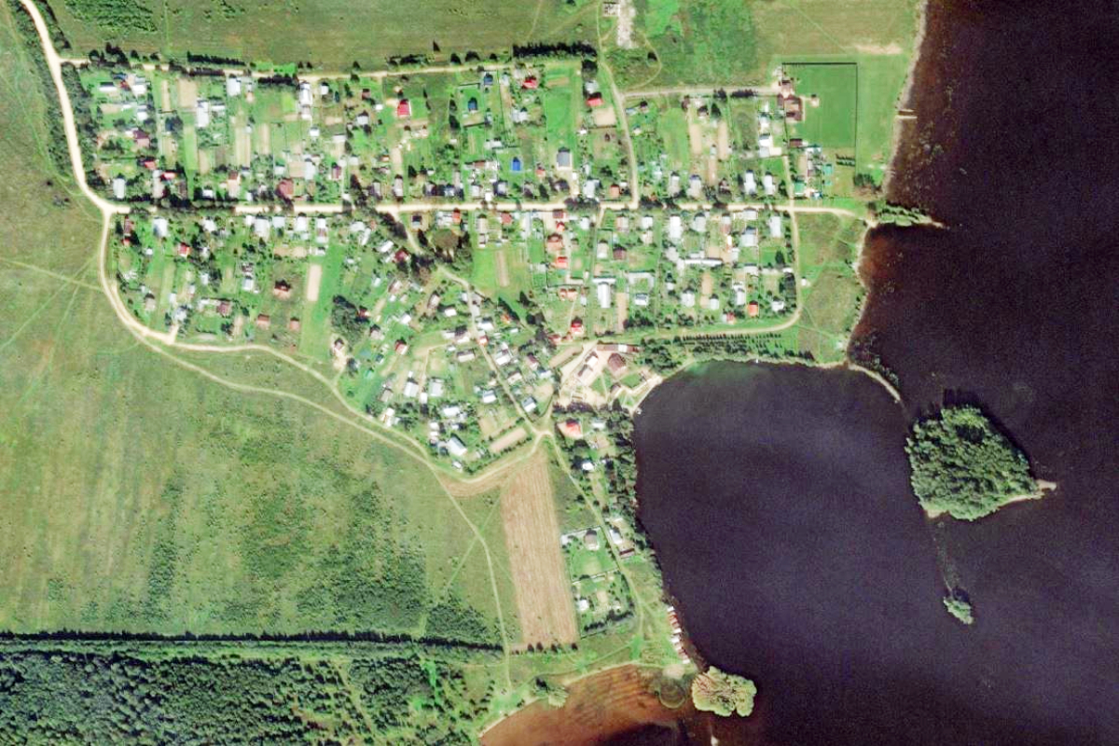

Как проверить установлены ли границы земельного участка?

Управление Росреестра по Вологодской области напоминает вологжанам: с 1 марта 2025 года добавлено два основания для приостановления государственной регистрации:
- В Едином государственной реестре недвижимости (ЕГРН) отсутствуют сведения о местоположении границ земельного участка, являющегося предметом договора.
- В ЕГРН отсутствуют сведения о местоположении границ земельного участка, на котором расположены здание, сооружение, объект незавершенного строительства, для осуществления государственного кадастрового учета которых и (или) государственной регистрации прав на которые подано заявление.
Как проверить установлены ли границы объекта недвижимости? Сделать это можно следующим образом.
- Заходим в раздел «Публичная кадастровая карта» портала НСПД: https://nspd.gov.ru/map?thematic=PKK
- В строку поиска вносим кадастровый номер объекта недвижимости, например 35:25:0501012:124. По результатам поиска видим контур земельного участка. Это свидетельствует о том, что точные границы земельного участка установлены.
Управление Росреестра по Вологодской области напоминает вологжанам: с 1 марта 2025 года добавлено два основания для приостановления государственной регистрации:
- В Едином государственной реестре недвижимости (ЕГРН) отсутствуют сведения о местоположении границ земельного участка, являющегося предметом договора.
- В ЕГРН отсутствуют сведения о местоположении границ земельного участка, на котором расположены здание, сооружение, объект незавершенного строительства, для осуществления государственного кадастрового учета которых и (или) государственной регистрации прав на которые подано заявление.
Как проверить установлены ли границы объекта недвижимости? Сделать это можно следующим образом.
- Заходим в раздел «Публичная кадастровая карта» портала НСПД: https://nspd.gov.ru/map?thematic=PKK
- В строку поиска вносим кадастровый номер объекта недвижимости, например 35:25:0501012:124. По результатам поиска видим контур земельного участка. Это свидетельствует о том, что точные границы земельного участка установлены.

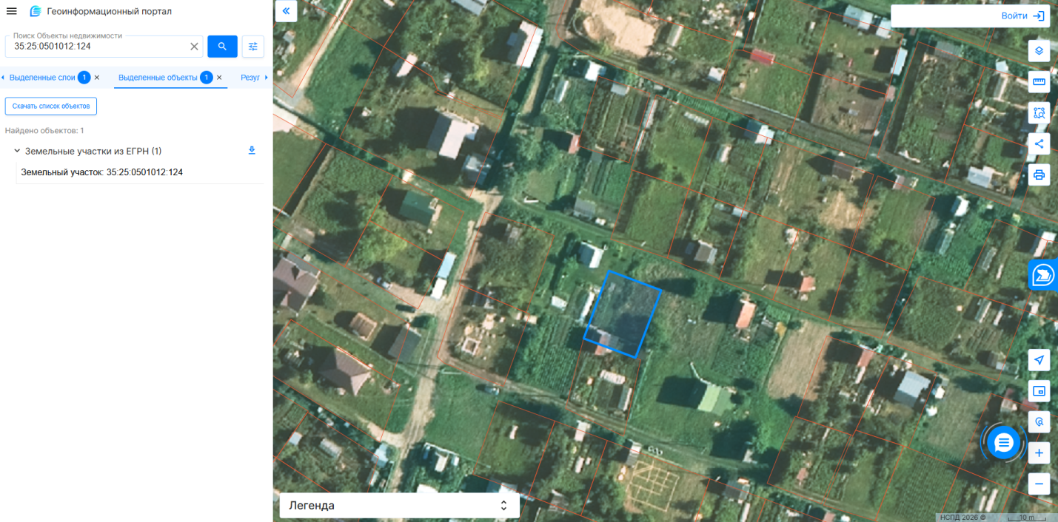

При заказе выписки об объекте недвижимости из ЕГРН на этот же объект будет заполнен раздел с планом земельного участка.
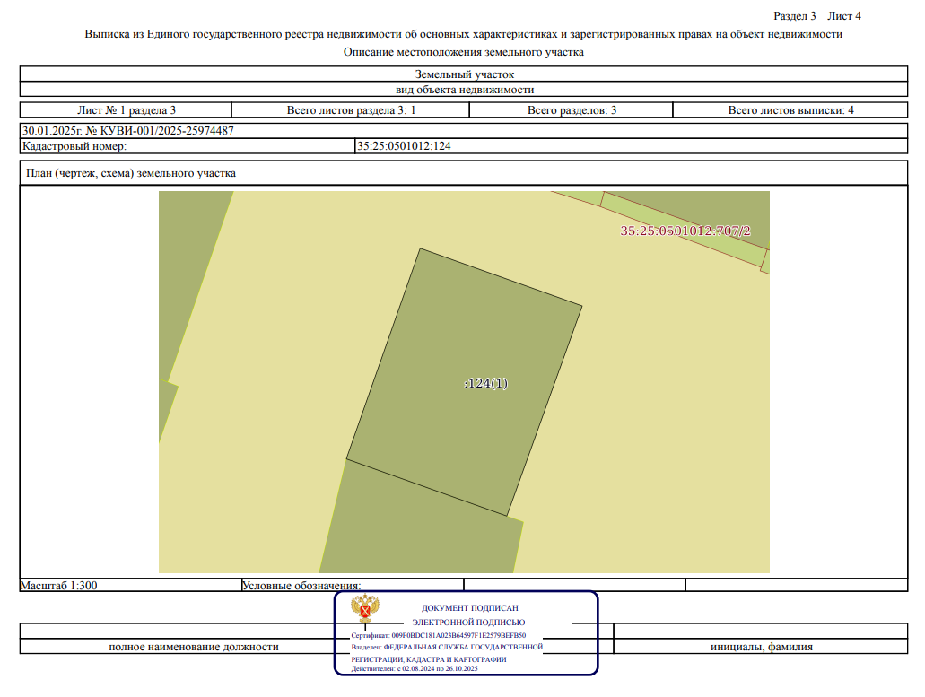

Противоположный пример соседнего участка с кадастровым номером 35:25:0501012:351. Контур участка на карте не виден, указана фраза: «Без координат границ».

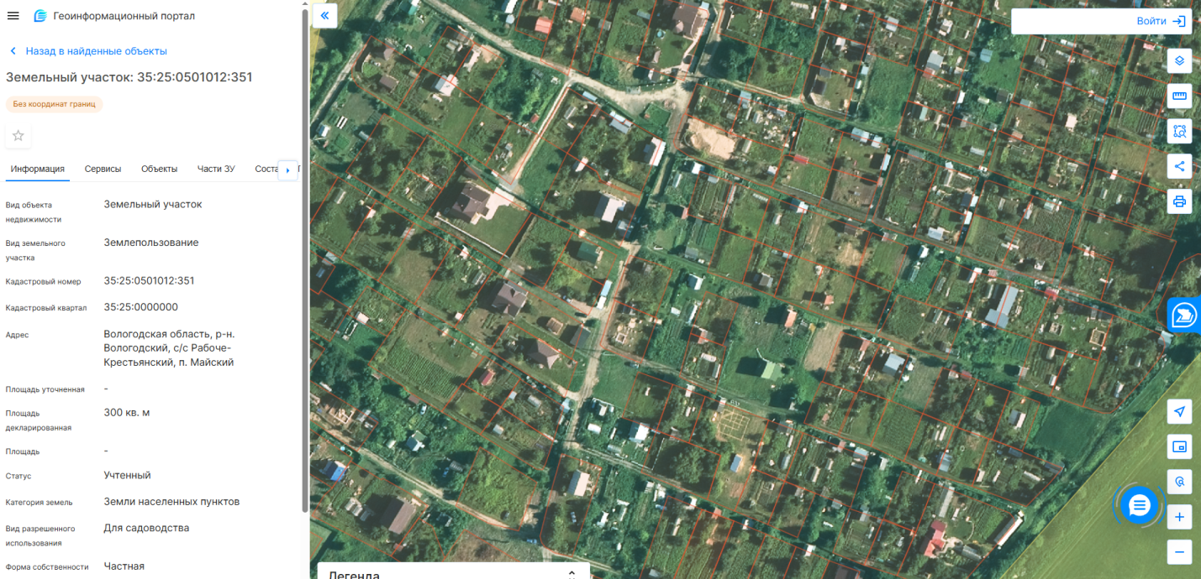

В выписке из ЕГРН об объекте недвижимого имущества в графе «Особые отметки» будет фраза «Граница земельного участка не установлена в соответствии с требованиями земельного законодательства».

Контакты для СМИ:
Пресс-служба Управления Росреестра по Вологодской области
(8172) 72 86 11, доб. 1045
press@r35.rosreestr.ru
160001, г. Вологда, ул. Челюскинцев, д. 3

